
Sprint Documentation
Sprint #03 | Start Date: 21/10/2025 | Final Date: 03/11/2025
Projetc Name: | civitas-frontend
Ano: 4º | Análise e Desenvolvimento de Sistemas - AMS
Team Members
Yasmin Basso Moura

Sprint Backlog
Task# | Description | Start Date | Final date
048 | Criar protótipo UXUI LISTAR secretaria | 21/10/2025 | 03/11/2025

Task Description
Task # | Description | Assigned To | Status | Estimated Hours | Logged Hours
048 | Desenvolver o protótipo de interface (UX/UI) da área da Secretaria, garantindo uma navegação intuitiva e consistente com o restante do sistema. | Yasmin Basso Moura | Entregue | 10 horas | 10 horas

Sprint Description
🎯 Objetivo
Desenvolver o protótipo de interface (UX/UI) da área da Secretaria, garantindo uma navegação intuitiva e consistente com o restante do sistema.
O protótipo deve contemplar as principais funcionalidades e fluxos que serão utilizados pelos colaboradores da secretaria, considerando acessibilidade, usabilidade e identidade visual do produto.
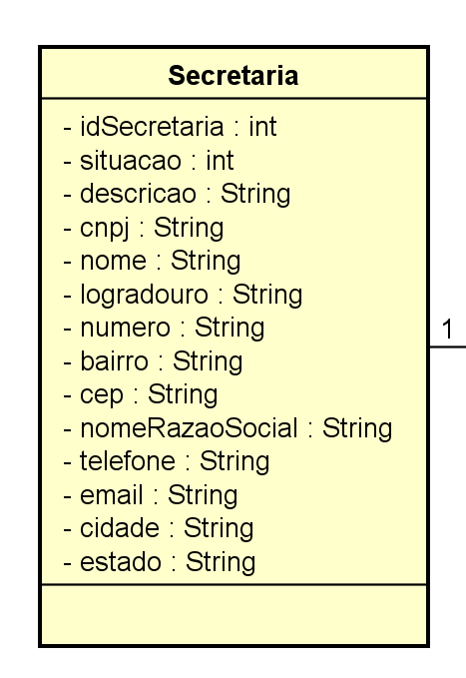
🎨 Entregáveis
- Protótipo no Figma
- Layout responsivo (desktop e mobile)
- Fluxos de interação definidos
✅ Critérios de Aceite
- Protótipo da secretaria finalizado no Figma.
Navegação funcional entre telas principais.
Padrões de design aplicados de forma consistente.
Elementos de acessibilidade incluídos.
🗒️ Observações
- O design deve seguir o guia visual já utilizado no sistema.
- As telas devem priorizar simplicidade e clareza de uso.
- Revisão final com o time antes da entrega.

Link do Figma
https://www.figma.com/design/A6leoTO61BxWiK3f9ZO5m5/Untitled?node-id=0-1&t=AZThyDDeguhtYljC-1
Sprint Results

A criação das telas de Listagem de Secretarias teve como principal objetivo oferecer uma visualização clara e organizada das informações cadastradas no sistema, garantindo ao usuário facilidade no gerenciamento e na localização dos dados.
Essas interfaces foram projetadas seguindo os princípios de usabilidade, responsividade e consistência visual, possibilitando uma navegação simples tanto em dispositivos Desktop quanto Mobile.

Listar secretaria – Desktop
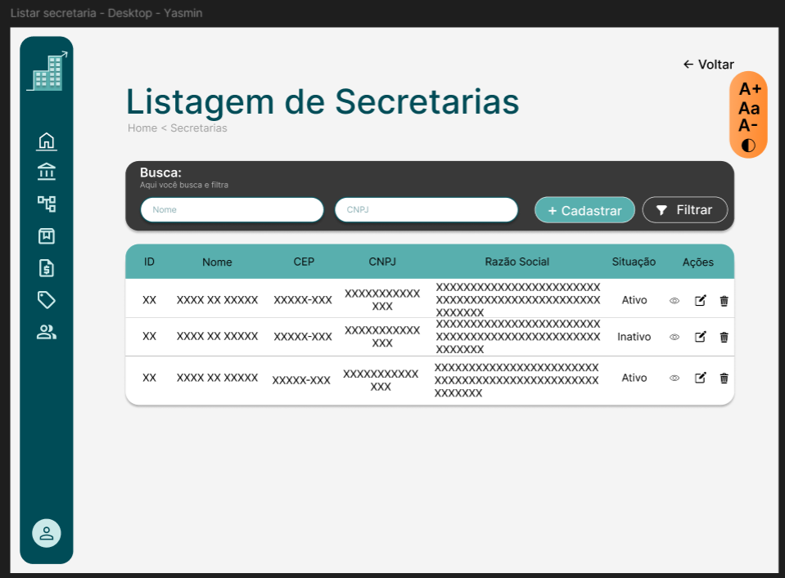

Listar secretaria - Mobile
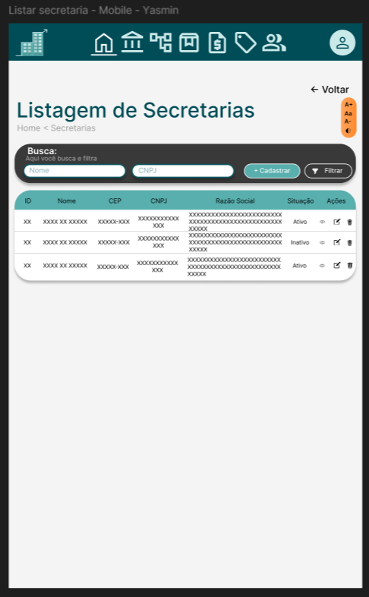

Assinaturas

